**1. – 5. 6. 2020**

**Slovenský jazyk – 8. a 9. ročník – A variant**

1. **Doplň chýbajúce písmená.**

\_\_\_vanka a \_\_\_ožko si prezerali mapu \_\_\_lovenska. Naplánovali si výlet z \_\_imavskej \_\_\_oboty do \_\_\_volena na \_\_\_ustý \_\_\_rad. Cestovali cez \_\_\_učenec. Cestou do \_\_\_volena navštívili \_\_\_ígľašský \_\_\_ámok a \_\_\_otel \_\_\_latý \_\_\_ukát vo \_\_\_volenskej \_\_\_latine kde si dali výborný obed. Vo \_\_\_volene zaparkovali na \_\_\_esníckej \_\_\_lici a vybrali sa na \_\_\_radný \_\_\_opec. Po tejto turistickej vychádzke sa vybrali do \_\_\_úpeľov v \_\_\_ováčovej. Podvečer cestovali domov cez \_\_\_anskú \_\_\_ystricu popri \_\_\_ieke \_\_\_ron smerom na \_\_\_isovec, v blízkosti ktorého sa nachádza \_\_\_árodný \_\_\_ark \_\_\_uránska \_\_\_lanina.

1. **Čítaj**

**O lesnej studničke – Hana Zelinová**

Vysoko v hore, pri brale dole čupela studnička. Chodili k nej srnky piť, vtáčky švitoriť, motýle a veveričky sa chodili obzerať, či sú krásne. V lete jej požičalo farbu nebo, v zime sneh, na jar pestré kvietky a v jeseni červené bukové lístie. Taká to bola pekná studnička.

Čo sa však stalo so studničkou tejto jari? Nie a nie sa prebudiť zo zimného spánku! Darmo ju slnko budilo, darmo okolo nej rozkvitli kvietky, darmo pri nej nariekali zvieratká:

„ Kde je tvoja vodička, studnička?“ bedákala srnka.

„Kde teraz zahasím svoj smäd?“

„Kde je tvoje zrkadielko, studnička?“ nariekala veverička. „Kto mi teraz povie, či mám pekne vyčesaný chvostík?“

„A kto mi povie, či mi ušká pekne stoja?“ kvílil zajačik.

Ani kvietkom ani motýľom nemal kto povedať, či sú krásne.

Do tohto náreku a kviľby priletel slávik, že zaspieva studničke prvú jarnú pieseň. Vypočul zvieratká, motýle i kvietky a povedal múdro: „Ja viem, kto studničku vyčistí ako zrkadlo!“ „Kto? Kto?“ spýtali sa ho všetci razom. „Deti! Napíšeme im list“ „Ale kto im ho zanesie?“ „Ja!“ povedal slávik A tak aj urobil. V hore našli pekný červený bukový list. Srnka, veverička, motýle a zajačiky napísali naň labkami, kopýtkami, pazúrikmi a krídlami, ako najkrajšie vedeli: MILÍ ŽIACI. PRÍĎTE NÁM VYČISTIŤ STUDNIČKU.

Keď list napísali, slávik ho chytil do zobáčika, zaletel s ním do školy a hodil ho do otvoreného obloka v triede. List padol rovno na stôl pani učiteľky, ktorá ho prečítala a povedala žiakom: „Pozrite sa, deti, aký pekný list nám priletel z hory. Je z toho buka, čo rastie pre lesnej studničke. Čo keby sme k nej zašli a vyčistili ju, aby bola zasa čistá ako zrkadlo? „Áno, Áno!“ zvolali deti. „Vyčistíme studničku, aby bola čistá ako zrkadlo!“ A tak aj urobili.

Vyčistili studničku od napadaného lístia, halúzok a skaliek, a keď spokojné so svojou prácou odišli späť do školy, vysoké nebo hodilo do nej najkrajší kus svojej nebovej farby. Srnky sa napili čistej vodičky, veveričky a zajačiky nehatene obdivovali svoje ušká a chvostíky, kvietky a motýle svoje pestré farby – a slávik jej večer zaspieval tú najkrajšiu pesničku.

**1. Kde sa nachádzala - čupela studnička?**

...........................................................................................................................................

**2. Odpovedz - čo robili pri studničke :**

a) srnky - ..........................................................................................................................

b) vtáčiky - .......................................................................................................................

c) motýle a veveričky -

...........................................................................................................................................

**3. Napíš, od koho a aké farby si požičala studnička v každom ročnom období**

|  |  |  |
| --- | --- | --- |
| Ročné obdobie | od koho si požičala farbu | aká farba to bola |
| Na jar |  |  |
| V lete |  |  |
| Na jeseň |  |  |
| V zime |  |  |

**4. Kto chcel v texte prebudiť studničku zo zimného spánku?**

1. ....................................... 2. .........................................3. ......................................

**5.Vyhľadaj a napíš odpoveď podľa textu.**

|  |  |
| --- | --- |
| Čo chcela od studničky srnka? |  |
| Čo chcela od studničky veverička? |  |

**6. Pokús sa vyhľadať v texte slová a napíš ich na čiaru, ktoré znamenajú plakanie, bedákanie.** ...........................................................................................................................................

**7. Nájdi mená vtáčikov, zakrúžkuj ich, aj nezakrúžkované písmená, keď napíšeš na čiaru - pomenujú vtáčika . Vieš, ktorý vtáčik to je?**

SOJKASDUDOKSTEHLÍKLSTRAKAÁSÝKORKA ŠKORÁNOK VDROZDIORIEŠOKKHÝĽPINKA

...............................................................................................................................................

**8. O čo prosili zvieratká žiakov v liste? Zakrúžkuj správnu možnosť.**

A) príďte vyčistiť les B) príďte nám vyčistiť studničku C) príďte si k nám posedieť

**9. Z akého stromu bol list, na ktorý písali zvieratká? Vyhľadaj, zažlť medzi názvami stromov. Mená stromov oddeľ od seba čiarami.**

JAVORBREZAJELŠADUBHRABTOPOĽJARABINABUKMORUŠA

**10 . Kto list nepísal?** \_\_\_\_\_\_\_\_\_\_\_\_\_\_\_\_\_\_\_\_\_\_\_\_\_\_\_\_\_

**11. Čím zvieratká písali? Priraď zvieratku správnu odpoveď, vyfarbi dvojice vždy rovnakou farbou.**

|  |  |  |  |
| --- | --- | --- | --- |
| srnka | motýľ | veverička | zajačik |
| pazúrikmi | labkami | krídlami | kopýtkami |

**1. – 5. 6. 2020**

**Matematika – 8. a 9. ročník – A variant**

1. **Vynásob do zošita a urob skúšku správnosti**

2 5 3 3 2 1 8 2 7 5 3 2 3 4 5

. 1 2 . 2 4 . 1 7 . 2 1 . 2 4

4 8 2 3 2 8 8 2 4 5 2 7 5 2 7

. 1 4 . 1 7 . 2 3 . 3 1 . 1 6

3 8 1 4 2 1 5 1 2 1 2 3 2 5 2

. 1 5 . 1 7 . 2 3 . 3 1 . 2 1

2 1 9 3 1 2 4 2 3 5 7 0 2 4 1

. 2 0 . 1 7 . 1 2 . 2 7 . 3 1

1 2 3 2 3 4 3 4 5 4 2 1 2 1 2

. 1 2 . 1 4 . 1 6 . 1 8 . 2 1

2 3 1 8 1 0 5 2 1 2 6 7 6 0 1

. 2 0 . 1 5 . 2 1 . 1 8 . 2 4

3 3 6 3 5 4 6 1 4 2 1 7 3 3 7

. 1 4 . 1 7 . 2 3 . 3 1 . 1 6

9 1 1 6 5 1 5 2 2 1 4 5 2 7 2

. 1 5 . 1 7 . 2 3 . 3 1 . 2 1

2 1 9 3 1 2 4 2 3 5 1 2 2 1 5

. 2 5 . 1 0 . 3 2 . 2 7 . 3 1

1 8 3 2 5 4 3 3 5 2 2 1 5 1 2

. 2 2 . 1 8 . 2 6 . 1 9 . 2 5

4 8 5 5 2 8 1 2 4 5 6 7 2 2 7

. 4 4 . 1 2 . 1 1 . 3 6 . 2 6

3 4 4 2 2 1 5 2 2 2 2 3 2 7 2

. 1 4 . 7 . 2 9 . 3 6 . 7 1

**1. – 5. 6. 2020**

**Chémia – 9. ročník – A variant**

## Otázka č.1: Označ organické kyseliny, ktoré sa využívajú v domácnosti

1. kyselina mravčia
2. kyselina saliylová
3. kyselina octová
4. kyselina citrónová

Otázka č.2: **Kyselina askorbová je vitamín C**

1. áno
2. nie

Otázka č.3: **Ropa je**

1. tuhá látka
2. číra kvapalina bez zápachu
3. kvapalina tmavohnedej až čiernej farby

## Otázka č.4: Ropné výrobky sú potrebné ale ohrozujú životné prostredie

1. áno
2. nie

Otázka č.5: **Ropné produkty sa z ropy získavajú**

1. kryštalizáciou
2. frakčnou destiláciou a raﬁnovaním
3. usadzovaním
4. odparovaním

Otázka č.6: **Nevýhody predmetov vyrobených z plástov sú**

1. dajú sa tvarovať a ľahko opracúvať
2. povrch sa doškriabe
3. sú horľavé
4. na teple mäknú
5. ľahké, pevné, pružné
6. v prírode sa veľmi ťažko rozkladajú

Otázka č.7: **Ropné produkty sú horľaviny**

1. áno
2. nie

## Otázka č.8: 1 liter motorového oleja zničí 1 milión litrov vody určenej na spotrebu ľudí

1. nie
2. áno

Otázka č.9: **Medzi prírodné organické látky nepatria**

1. mäso
2. ovocie
3. plasty
4. šampón

Otázka č.10: **Zemný plyn sa ťaží vrtmi zo Zeme a dopravuje sa**

1. ropovodom
2. plynovodom
3. cisternou

Otázka č.11: **Označ organické látky, ktoré škodia človeku**

1. ovocie
2. nikotín
3. syry
4. drogy
5. mliečne výrobky

Otázka č.12: **Z ropy sa vyrábajú**

1. asfalt
2. mazacie oleje
3. plasty
4. palivo -benzín, nafta, petrolej
5. pracie prostriedky
6. kozmetika

Otázka č.13: **Raﬁnéria Slovnaft je v**

1. Bratislave
2. Žiline
3. Trnave

Otázka č.14: **Hlavnou zložkou zemného plynu je**

1. metán
2. kyselina octová
3. metylalkohol

**1. – 5. 6. 2020**

**Geografia – 8. ročník – A variant**

**Antarktída**

(prepíš do zošita)

**Antarktída** - je najjužnejší [svetadiel](https://sk.wikipedia.org/wiki/Svetadiel) nachádzajúci sa okolo južného pólu [Zeme](https://sk.wikipedia.org/wiki/Zem). Je takmer celá trvalo zaľadnená a zaberá plochu 13,2 mil. km². Obklopujú ju okrajové moria [Atlantického oceánu](https://sk.wikipedia.org/wiki/Atlantick%C3%BD_oce%C3%A1n), [Tichého oceánu](https://sk.wikipedia.org/wiki/Tich%C3%BD_oce%C3%A1n) a [Indického oceánu](https://sk.wikipedia.org/wiki/Indick%C3%BD_oce%C3%A1n).

Je to najchladnejší svetadiel, má spomedzi všetkých svetadielov najväčšiu priemernú nadmorskú výšku (2 280 [m n. m.](https://sk.wikipedia.org/wiki/Metrov_nad_morom)) a najnižšiu priemernú vlhkosť vzduchu.

Nemá žiadne stále obyvateľstvo. Antarktída je medzinárodnou oblasťou, iba na ostrovoch majú niektoré štáty meteorologické alebo rybárske základne.

Antarktída je zároveň najsuchším kontinentom na celom svete z dôvodu že sa tu na povrchu nenachádza žiadna kvapalná voda.

Vyfarbi :

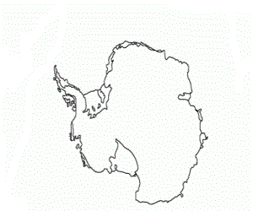

**1. – 5. 6. 2020**

**Geografia – 9. ročník – A variant**

**Košický kraj**

Prepíš pod obrázok mestá ktoré na ňom vidíš

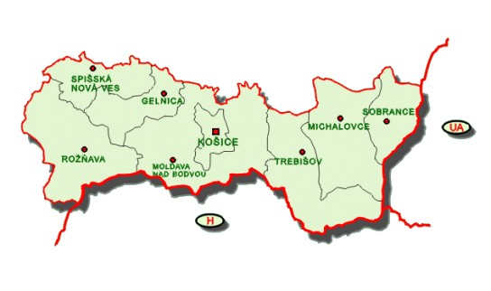

--------------------------------- --------------------------------

--------------------------------- --------------------------------

--------------------------------- --------------------------------

--------------------------------- --------------------------------

Vyfarbi mestá Gelnického okresu v ktorom si bol osobne

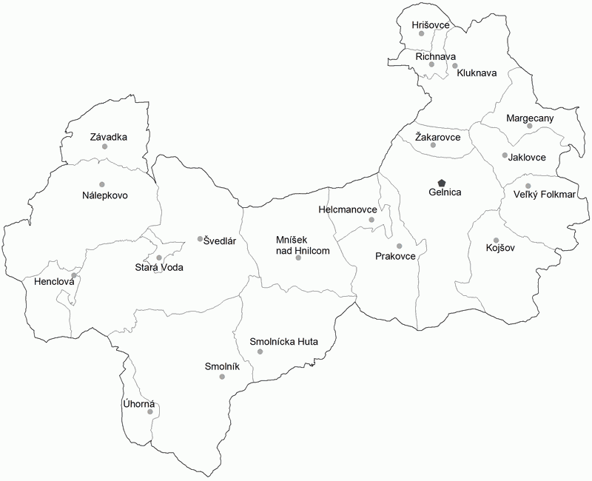

**1. – 5. 6. 2020**

**Občianska náuka – 9. ročník – A variant**

**CHOROBA. LIEČEBNÝ PORIADOK. NEMOCENSKÉ DÁVKY.**

**Choroba** je porucha zdravia. Je to porušenie súladu medzi jednotlivými funkciami ľudského organizmu ako dôsledok narušenia rovnováhy medzi ľudským organizmom a jeho vnútorným a vonkajším prostredím. Základnou povinnosťou chorého je čo najskôr navštíviť lekára, dať sa vyšetriť a následne sa liečiť podľa jeho pokynov.

**Liečebný poriadok** je to súbor predpisov, ktorý určuje : ***prečítať si z učebnice str. 50.***

Dodržiavanie Liečebného poriadkujezáväzné pre všetkých občanov !

**Nemocenská dávka** počas práceneschopnosti pracovník nepracuje stráca zárobok, ako náhrada za mzdu sa mu v tomto období poskytuje peňažná nemocenská dávka.

**1. – 5. 6. 2020**

**Občianska náuka – 8. ročník – A variant**

**ZÁKLADNÉ PRÁVA DETÍ**

Základné práva detí, ktoré je povinná plniť každá ľudská spoločnosť, obsahuje ***Deklarácia práv dieťaťa***. Prijala ju *Organizácia Spojených národov* v roku 1959.

Pozorne si prečítaj **práva detí – desať zásad**, ktoré sa nachádzajú na stranách 42 – 43.

**1. – 5. 6. 2020**

**Biológia – 8. ročník – A variant**

**Vývin jedinca**

**Vnútromaternicový vývin**

Pomocou učebnice ( str.80) doplň vety v pracovnom zošite na strane 59/cv.1

**1. – 5. 6. 2020**

**Fyzika – 8. ročník – A variant**

**Zopakujme si o zvuku**

**Doplň chýbajúce slová do viet:**

Zvuk je .........................................

Zdroj zvuku môže byť .......................................

Sluchový vnem, ktorý vzniká v ............... sa nazýva zvuk.

Zvukom a jeho šírením sa zaoberá ..................................... .

**1. – 5. 6. 2020**

**Biológia – 9. ročník – A variant**

**Znečisťovanie životného prostredia**

**Úloha:** Poprechádzaj sa vo svojom okolí. Napíš niekoľko príkladov znečisťovania životného prostredia.

Napr.:

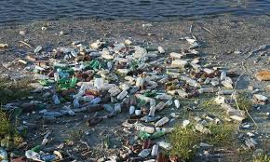 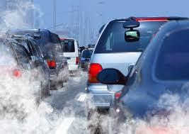

**1. – 5. 6. 2020**

**Fyzika – 9. ročník – A variant**

**Ako znížiť spotrebu elektriny v domácnosti**

**Najviac energie sa v domácnosti spotrebuje vo forme tepla na vykurovanie a ohrev teplej vody.**

**Elektrina potrebná na chod domácnosti ( dopíš spotrebiče):**

* **na varenie, pečenie : \_\_\_\_\_\_\_\_\_\_\_\_\_\_\_\_\_\_\_\_\_\_\_\_\_\_\_\_\_\_\_\_\_\_\_\_\_\_\_\_\_\_\_\_\_\_\_\_\_\_\_\_\_\_\_\_\_\_\_\_\_**
* **pranie: \_\_\_\_\_\_\_\_\_\_\_\_\_\_\_\_\_\_\_\_\_\_\_\_\_\_\_\_\_\_\_\_\_\_\_\_\_\_\_**
* **osvetlenie: \_\_\_\_\_\_\_\_\_\_\_\_\_\_\_\_\_\_\_\_\_\_\_\_\_\_\_\_\_\_\_\_\_\_\_\_\_\_\_\_\_\_\_\_\_\_**
* **umývanie riadu: \_\_\_\_\_\_\_\_\_\_\_\_\_\_\_\_\_\_\_\_\_\_\_\_\_\_\_\_\_\_\_\_\_\_\_\_\_**
* **vysávanie: \_\_\_\_\_\_\_\_\_\_\_\_\_\_\_\_\_\_\_\_\_\_\_\_\_\_\_\_\_\_\_\_\_\_\_\_\_\_\_\_\_\_\_**
* **hygiena, úprava zovňajšku : \_\_\_\_\_\_\_\_\_\_\_\_\_\_\_\_\_\_\_\_\_\_\_\_\_\_\_\_\_\_\_\_\_\_\_\_\_\_\_\_\_\_\_\_\_\_\_\_\_\_**
* **ďalšie spotrebiče: \_\_\_\_\_\_\_\_\_\_\_\_\_\_\_\_\_\_\_\_\_\_\_\_\_\_\_\_\_\_\_\_\_\_\_\_\_\_\_\_\_\_\_\_\_\_\_\_\_\_\_\_\_\_\_\_\_\_\_\_**
* **1. – 5. 6. 2020**
* **Slovenský jazyk – 9. ročník – B variant**
* **Prepíš vety z tlačeného na písané:**
* Máme doma veľkú záhradu. Pes Dunčo je náš strážca. Otec pestuje petržlen.
* Náš Maroš rád jedáva špenát a jabĺčka.
* .....................................................................................................................................................................
* .....................................................................................................................................................................
* .....................................................................................................................................................................
* .....................................................................................................................................................................
* .....................................................................................................................................................................
* .....................................................................................................................................................................
* **Rozdeľ slová s dvojhláskou do štyroch stĺpcov:**
* obviazať, divadielko, najvyššiu, môže, lietadlo, pôjdeme, vietor, čiapka, komôrka, poriadok, spolužiačka, lienka, tôňa, čiara, vtáčiu, liek, stôl, tielko, najlepšiu, srdiečko, vôkol, ľudia, krajšiu, zemiaky, teľaciu, guľôčka, rodičia....
* **ia ie iu ô**
* **.................................... ......................................... .................................... ..................................**
* **.................................... ......................................... .................................... ..................................**
* **.................................... ......................................... .................................... ..................................**
* **.................................... ......................................... ................................... ..................................**
* **.................................... ......................................... .................................... ..................................**
* **.................................... .......................................... ..................................... ..................................**
* **..................................... .......................................... ..................................... .................................**
* **..................................... .......................................... ..................................... .................................**
* **..................................... .......................................... ..................................... .................................**
* **Spoj slová z prvého stĺpa s vhodným slovom z druhého stĺpa:**
* pes jahniatko
* sliepka mačiatko
* krava zajačik
* ovca kozliatko
* mačka šteniatko
* zajačik teliatko
* koza kuriatko
* **Nakresli napísané slová:**

|  |  |  |  |  |  |  |
| --- | --- | --- | --- | --- | --- | --- |
| pero | kuriatko | hríbik | hrnček | lienka | lastovička | topánky |
|  |  |  |  |  |  |  |

* 

**1. – 5. 6. 2020**

**Matematika – 9. ročník – B variant**

GEOMETRICKÉ TVARY KRUH

Vieš, ako sa volajú tieto geometrické tvary? Pomenuj a vyfarbi ich.

Šmolko robí bubliny. Pomôž mu. Obkreslí bubliny a vyfarbi ich rôznou farbou. Aký tvar majú bubliny?



Koľko kruhov sa nachádza na obrázku? Aké ďalšie geometrické tvary sú na obrázku? Pomenuj ich. Obrázok si vyfarbi.

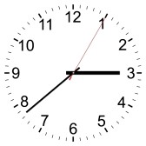







|  |  |
| --- | --- |
|  |  |
|  |  |
|  |  |

**1. – 5. 6. 2020**

**Rozvoj komunikačnej zručnosti – 9. ročník – B variant**

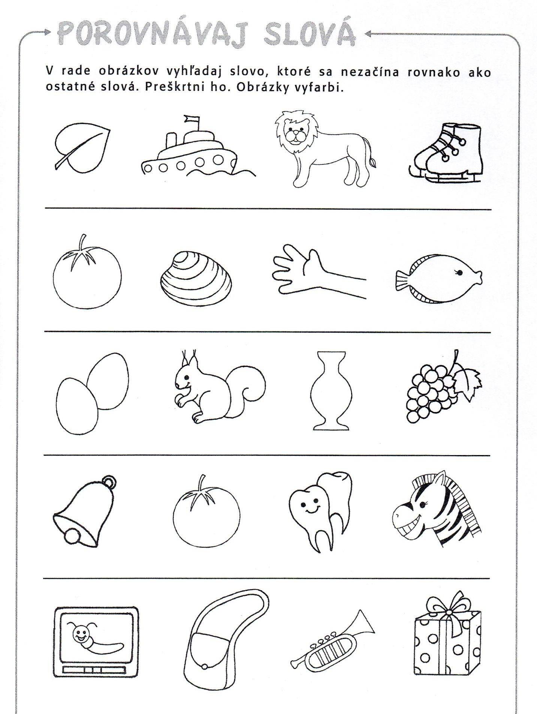

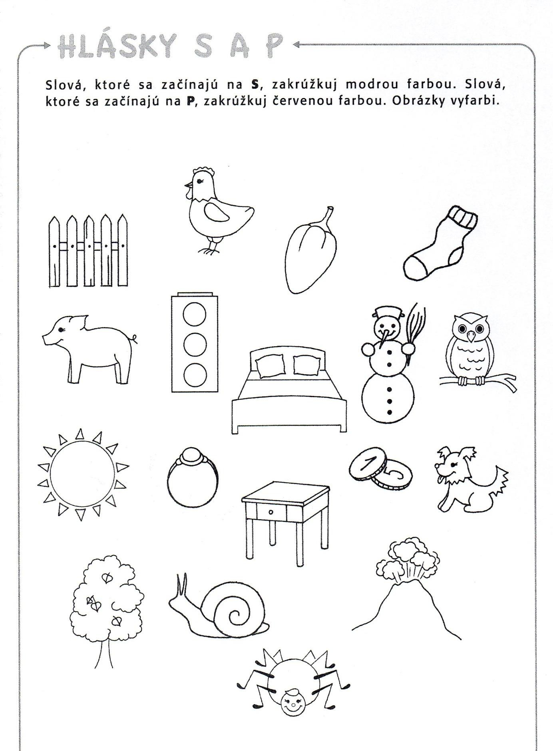

**1. – 5. 6. 2020**

**Vecné učenie – 9. ročník – B variant**

1. Vyfarbi všetko, čo patrí do lesa. Veci, ktoré nepatria do lesa, prečiarkni.

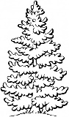 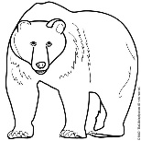  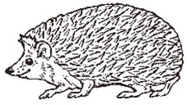 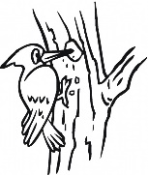  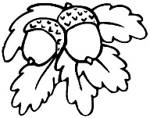

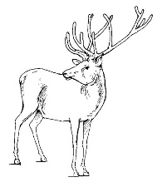 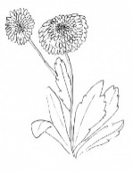 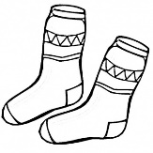 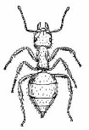 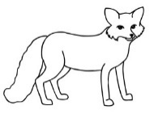 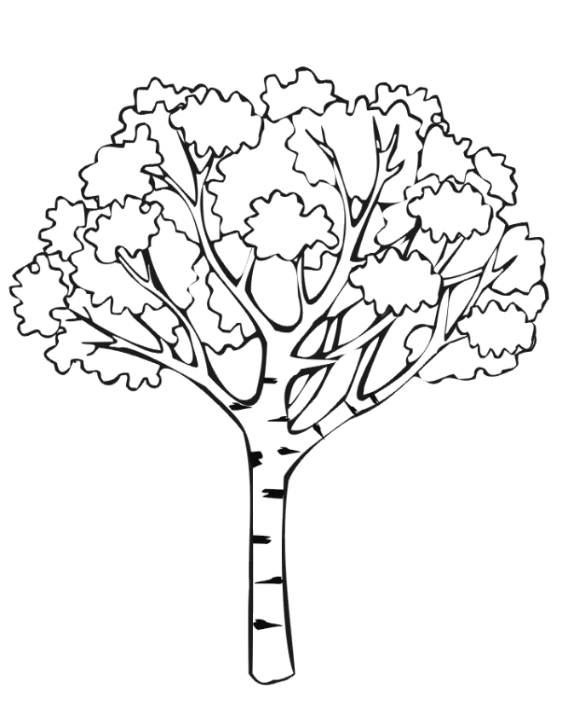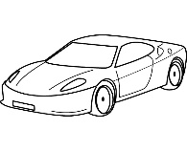

1. Pomenuj zvieratá. Zelenou pastelkou prečiarkni zvieratá, ktoré nežijú v lese.

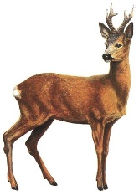 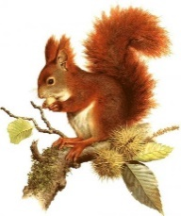 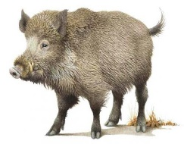 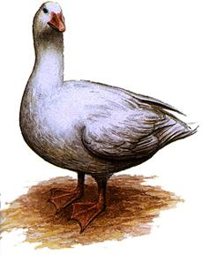

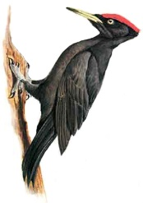 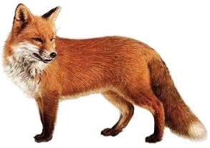 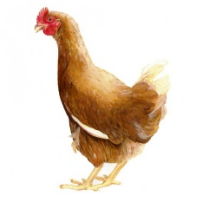 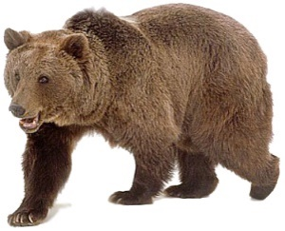

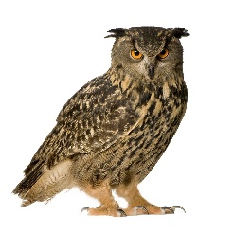 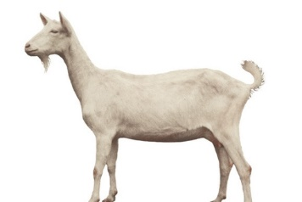 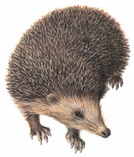 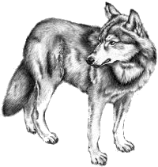

**ČO JE LES**

(Pracovný list)

1. Zakrúžkuj a vyfarbi všetko, čo patrí do lesa:

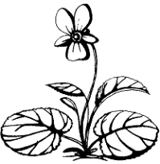   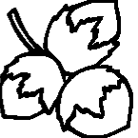  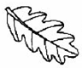 

   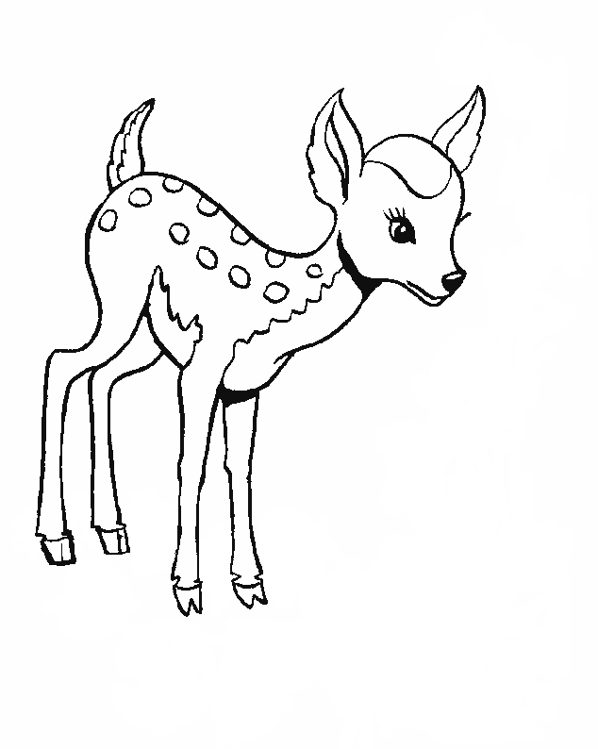 AN04196_  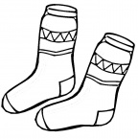

2. Popíš časti listnatého stromu

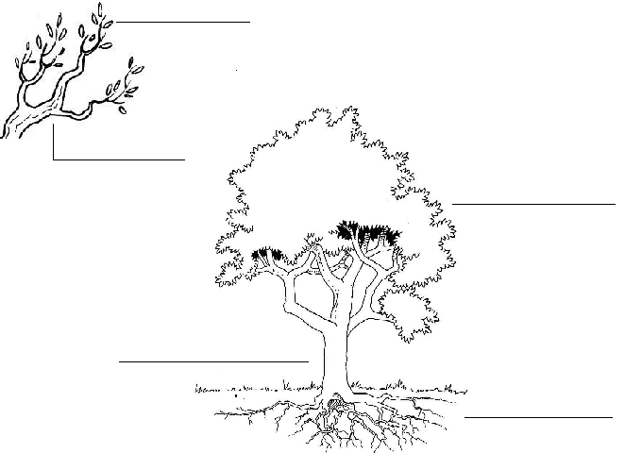

3. Vymenuj 3 listnaté a 3 ihličnaté stromy, ktoré rastú v lese.

Listnaté: ..................................................................................................................

Ihličnaté: .................................................................................................................